НЕГОСУДАРСТВЕННОЕ ОБРАЗОВАТЕЛЬНОЕ ЧАСТНОЕ УЧРЕЖДЕНИЕ ВЫСШЕГО ОБРАЗОВАНИЯ
«МОСКОВСКИЙ ФИНАНСОВО-ПРОМЫШЛЕННЫЙ УНИВЕРСИТЕТ «СИНЕРГИЯ»
Факультет/Институт |  | Прикладная информатика
 |  | (наименование факультета/ Института)
Направление/специальность |  | Управление цифровыми проектами, продуктами и инновациями
подготовки: |  | (код и наименование направления /специальности подготовки)
Форма обучения: |  | очная
 |  | (очная, очно-заочная, заочная)
Лабораторный практикум №5
по дисциплине |  | Программное обеспечение носимых устройств
 |  |  |  | (наименование дисциплины)

Обучающийся |  | Махоркин Григорий Юрьевич
 |  | (ФИО) |  | (подпись)
Группа |  | VДМП-102уцп

Преподаватель |  | Сибирев И.В.
 |  | (ФИО) |  | (подпись)

Москва 2026 г.

Лабораторная работа №5

Цель работы: освоить технологию написания пользовательских графических интерфейсов.
Постановка задачи: написать приложение перевода из всех величин измерения длинны во все другие. Например, сантиметры, метры, мили, морские мили, аршины, и так далее. Можно взять единицы измерения веса... Затем написать то же самое под Android.

Решение
Установка Eclipse WindowBuilder через Eclipse Marketplace показана на рисунке 1.
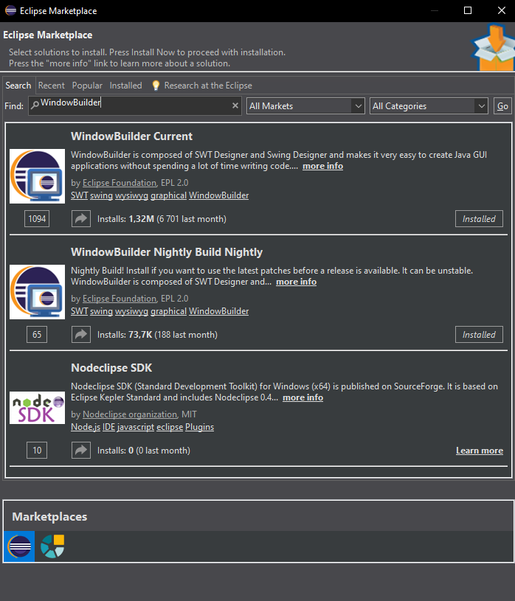
Рисунок 1 — Установка Eclipse WindowBuilder.
Теперь при создании класса доступен шаблон Jframe. (см. Рисунок 2)
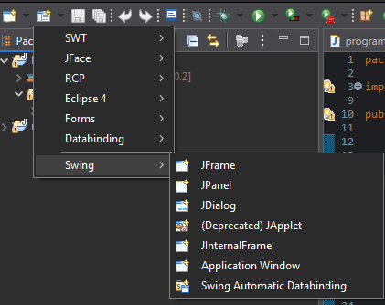
Рисунок 2 — Новый шаблон Jframe.
Работа с WindowBuilder показана на рисунке 3.
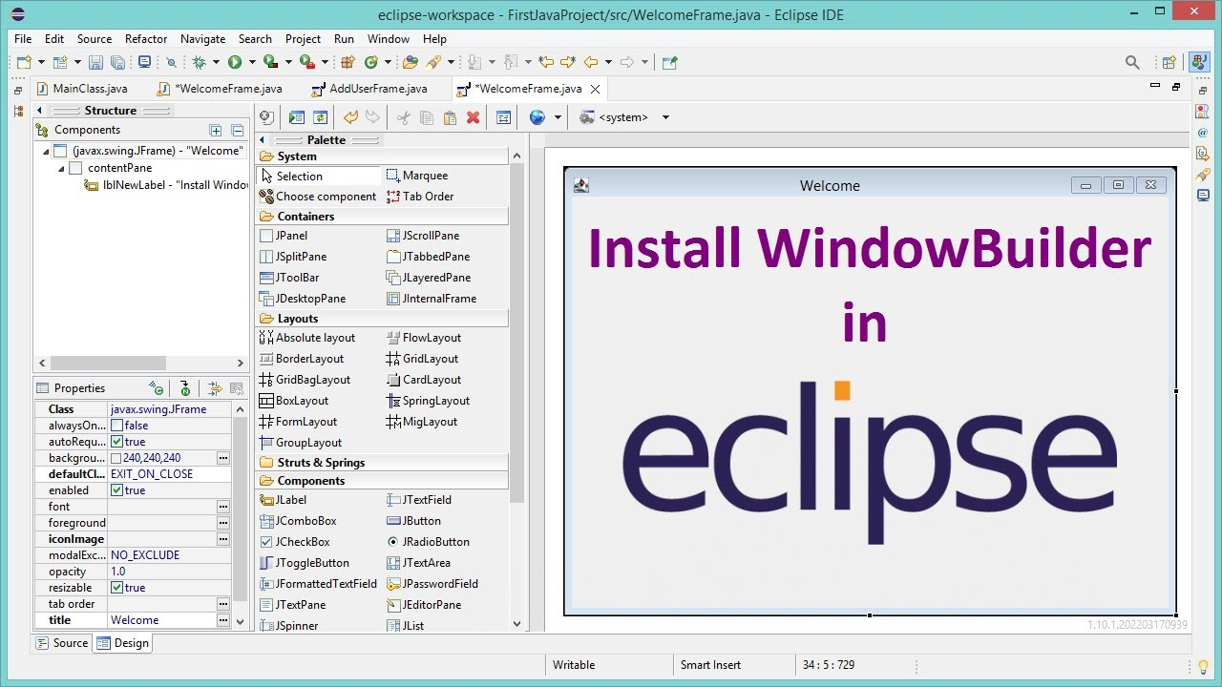

Рисунок 3 — Интерфейс WindowBuilder.
Приложение содержит: поле ввода, два выпадающих списка (откуда/куда), кнопку конвертации, поле результата и таблицу всех значений сразу. (Листинг 1)
Листинг 1 — Полный код приложения
import java.awt.*;
import java.awt.event.*;
import java.util.*;
import javax.swing.*;
import javax.swing.border.*;
import javax.swing.table.*;

public class UnitConverter extends JFrame {

private static final Object[][] LENGTH_UNITS = {
{"мм — миллиметр", 1e-3},
{"см — сантиметр", 1e-2},
{"дм — дециметр", 0.1},
{"м — метр", 1.0},
{"км — километр", 1000.0},
{"дюйм — inch", 0.0254},
{"фут — foot", 0.3048},
{"ярд — yard", 0.9144},
{"миля — mile", 1609.344},
{"мор. миля — naut. mile", 1852.0},
{"аршин (рус.)", 0.7112},
{"вершок (рус.)", 0.04445},
{"сажень (рус.)", 2.1336},
{"верста (рус.)", 1066.8},
{"парсек — parsec", 3.0857e16},
{"св. год — light year", 9.4607e15},
};

private static final Object[][] WEIGHT_UNITS = {
{"мг — миллиграмм", 1e-6},
{"г — грамм", 1e-3},
{"кг — килограмм", 1.0},
{"т — тонна", 1000.0},
{"карат", 2e-4},
{"унция — ounce", 0.028350},
{"фунт — pound", 0.453592},
{"стоун — stone", 6.350293},
{"пуд (рус.)", 16.3807},
{"золотник (рус.)", 4.266e-3},
};

private JTextField inputField;
private JComboBox<String> fromBox, toBox;
private JLabel resultLabel;
private JTable tableAll;
private DefaultTableModel tableModel;
private JRadioButton rbLength, rbWeight;

private Object[][] currentUnits = LENGTH_UNITS; // активная категория

public UnitConverter() {
setTitle("Конвертер единиц измерения — вариант 7");
setDefaultCloseOperation(JFrame.EXIT_ON_CLOSE);
setSize(720, 620);
setLocationRelativeTo(null);
setResizable(true);

buildUI(); // создание интерфейса (метод, который WindowBuilder генерирует)
fillCombos(); // заполнить выпадающие списки
}

// ── Построение интерфейса ──────────────────────────────────
private void buildUI() {
JPanel root = new JPanel(new BorderLayout(8, 8));
root.setBorder(new EmptyBorder(10, 10, 10, 10));
root.setBackground(new Color(236, 240, 241));
setContentPane(root);

// ── 1. Панель категорий ────────────────────────────────
JPanel catPanel = new JPanel(new FlowLayout(FlowLayout.LEFT, 12, 4));
catPanel.setBackground(new Color(41, 128, 185));
catPanel.setBorder(new EmptyBorder(4, 6, 4, 6));

JLabel catLabel = new JLabel("Категория:");
catLabel.setForeground(Color.WHITE);
catLabel.setFont(catLabel.getFont().deriveFont(Font.BOLD, 12f));
catPanel.add(catLabel);

ButtonGroup bg = new ButtonGroup();
rbLength = makeRadio("Длина", true, bg, catPanel);
makeRadio("Вес", false, bg, catPanel); // второй

root.add(catPanel, BorderLayout.NORTH);

// ── 2. Панель ввода ────────────────────────────────────
JPanel inputPanel = new JPanel(new GridBagLayout());
inputPanel.setBackground(new Color(236, 240, 241));
inputPanel.setBorder(new TitledBorder("Параметры конвертации"));
GridBagConstraints gc = new GridBagConstraints();
gc.insets = new Insets(5, 6, 5, 6);
gc.fill = GridBagConstraints.HORIZONTAL;

gc.gridx=0; gc.gridy=0; gc.weightx=0;
inputPanel.add(new JLabel("Введите значение:"), gc);

gc.gridx=1; gc.weightx=1;
inputField = new JTextField("1", 14);
inputField.setFont(inputField.getFont().deriveFont(14f));
inputPanel.add(inputField, gc);

gc.gridx=2; gc.weightx=0;
inputPanel.add(new JLabel("Из:"), gc);

gc.gridx=3; gc.weightx=1;
fromBox = new JComboBox<>();
fromBox.setFont(fromBox.getFont().deriveFont(12f));
inputPanel.add(fromBox, gc);

gc.gridx=4; gc.weightx=0;
JButton swapBtn = new JButton("⇄");
swapBtn.setBackground(new Color(230, 126, 34));
swapBtn.setForeground(Color.WHITE);
swapBtn.setFont(swapBtn.getFont().deriveFont(Font.BOLD, 14f));
swapBtn.setToolTipText("Поменять единицы местами");
swapBtn.addActionListener(e -> swapUnits());
inputPanel.add(swapBtn, gc);

gc.gridx=5; gc.weightx=0;
inputPanel.add(new JLabel("В:"), gc);

gc.gridx=6; gc.weightx=1;
toBox = new JComboBox<>();
toBox.setFont(toBox.getFont().deriveFont(12f));
inputPanel.add(toBox, gc);

gc.gridx=0; gc.gridy=1; gc.gridwidth=7; gc.weightx=1;
JButton convertBtn = new JButton(" 🔄 Конвертировать ");
convertBtn.setBackground(new Color(41, 128, 185));
convertBtn.setForeground(Color.WHITE);
convertBtn.setFont(convertBtn.getFont().deriveFont(Font.BOLD, 13f));
convertBtn.setPreferredSize(new Dimension(0, 38));
convertBtn.addActionListener(e -> convert());
inputPanel.add(convertBtn, gc);

gc.gridy=2;
resultLabel = new JLabel("Результат появится здесь", JLabel.CENTER);
resultLabel.setFont(resultLabel.getFont().deriveFont(Font.BOLD, 15f));
resultLabel.setForeground(new Color(39, 174, 96));
resultLabel.setBorder(new LineBorder(new Color(39, 174, 96), 1, true));
resultLabel.setOpaque(true);
resultLabel.setBackground(new Color(232, 248, 232));
resultLabel.setPreferredSize(new Dimension(0, 36));
inputPanel.add(resultLabel, gc);

root.add(inputPanel, BorderLayout.CENTER);

// ── 3. Таблица всех значений ───────────────────────────
String[] cols = {"Единица", "Обозначение", "Значение"};
tableModel = new DefaultTableModel(cols, 0) {
public boolean isCellEditable(int r, int c) { return false; }
};
tableAll = new JTable(tableModel);
tableAll.setRowHeight(22);
tableAll.setFont(tableAll.getFont().deriveFont(11.5f));
tableAll.getTableHeader().setFont(tableAll.getFont().deriveFont(Font.BOLD, 12f));
tableAll.setSelectionBackground(new Color(213, 234, 248));

JScrollPane scroll = new JScrollPane(tableAll);
scroll.setBorder(new TitledBorder("Все значения для введённого числа"));
scroll.setPreferredSize(new Dimension(0, 210));
root.add(scroll, BorderLayout.SOUTH);
}

private JRadioButton makeRadio(String text, boolean selected,
ButtonGroup bg, JPanel parent) {
JRadioButton rb = new JRadioButton(text, selected);
rb.setForeground(Color.WHITE);
rb.setBackground(new Color(41, 128, 185));
rb.setFont(rb.getFont().deriveFont(Font.BOLD, 12f));
bg.add(rb);
parent.add(rb);
rb.addActionListener(e -> {
currentUnits = text.equals("Длина") ? LENGTH_UNITS : WEIGHT_UNITS;
fillCombos();
tableModel.setRowCount(0);
resultLabel.setText("Результат появится здесь");
});
return rb;
}

// ── Заполнить выпадающие списки ────────────────────────────
private void fillCombos() {
fromBox.removeAllItems();
toBox.removeAllItems();
for (Object[] u : currentUnits) {
fromBox.addItem((String) u[0]);
toBox.addItem((String) u[0]);
}
// По умолчанию: м → км (или кг → г)
fromBox.setSelectedIndex(3);
toBox.setSelectedIndex(4);
}

// ── Конвертация ────────────────────────────────────────────
private void convert() {
double value;
try {
value = Double.parseDouble(inputField.getText().trim().replace(',', '.'));
} catch (NumberFormatException ex) {
resultLabel.setText("Ошибка: введите корректное число!");
resultLabel.setForeground(Color.RED);
return;
}
resultLabel.setForeground(new Color(39, 174, 96));

int fromIdx = fromBox.getSelectedIndex();
int toIdx = toBox.getSelectedIndex();

double fromFactor = (double) currentUnits[fromIdx][1];
double toFactor = (double) currentUnits[toIdx][1];

double inBase = value * fromFactor; // переводим в базовую единицу
double result = inBase / toFactor; // из базовой в целевую

String fromName = shortName(fromBox.getSelectedItem().toString());
String toName = shortName(toBox.getSelectedItem().toString());

resultLabel.setText(String.format(" %s %s = %s %s",
formatNum(value), fromName,
formatNum(result), toName));

// Обновить таблицу
tableModel.setRowCount(0);
for (Object[] u : currentUnits) {
double factor = (double) u[1];
double val = inBase / factor;
String[] parts = ((String) u[0]).split("—");
String unitName = parts[0].trim();
String unitAbbr = parts.length > 1 ? parts[1].trim() : "";
tableModel.addRow(new Object[]{unitName, unitAbbr, formatNum(val)});
}
// Подсветить выбранную строку
tableAll.setRowSelectionInterval(toIdx, toIdx);
}

// ── Поменять единицы местами ───────────────────────────────
private void swapUnits() {
int from = fromBox.getSelectedIndex();
int to = toBox.getSelectedIndex();
fromBox.setSelectedIndex(to);
toBox.setSelectedIndex(from);
if (!inputField.getText().isEmpty()) convert();
}

// ── Форматирование числа (инженерная нотация для больших) ──
private String formatNum(double v) {
if (Double.isInfinite(v) || Double.isNaN(v)) return "∞";
if (Math.abs(v) == 0) return "0";
if (Math.abs(v) >= 1e9 || (Math.abs(v) < 1e-4 && Math.abs(v) > 0))
return String.format("%.6e", v);
if (Math.abs(v) >= 100)
return String.format("%.4f", v);
return String.format("%.8f", v);
}

private String shortName(String full) {
return full.split("—")[0].trim();
}

// ── Точка входа ────────────────────────────────────────────
public static void main(String[] args) {
SwingUtilities.invokeLater(() -> {
try {
UIManager.setLookAndFeel(UIManager.getSystemLookAndFeelClassName());
} catch (Exception ignored) {}
new UnitConverter().setVisible(true);
});
}
}

Интерфейс полученного конвертера и проверка его работы показаны на рисунках 4 и 5.
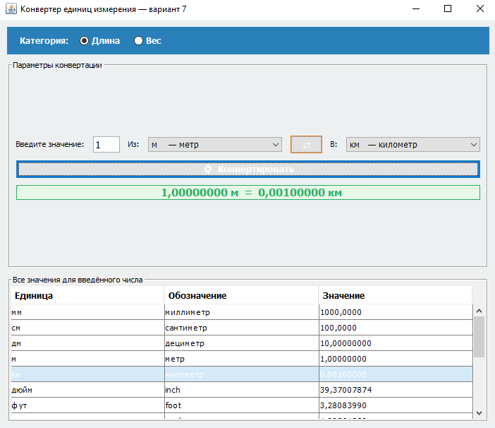
Рисунок 4 — Интерфейс конвертера единиц измерения.
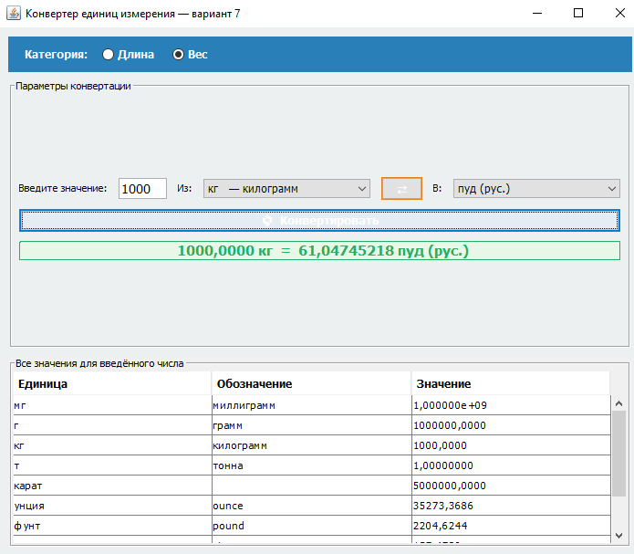
Рисунок 5 — Проверка работы конвертера единиц измерения.
Для создания Android-версии Конвертера единиц необходимо создать новый проект в Android Studio (рисунок 6).
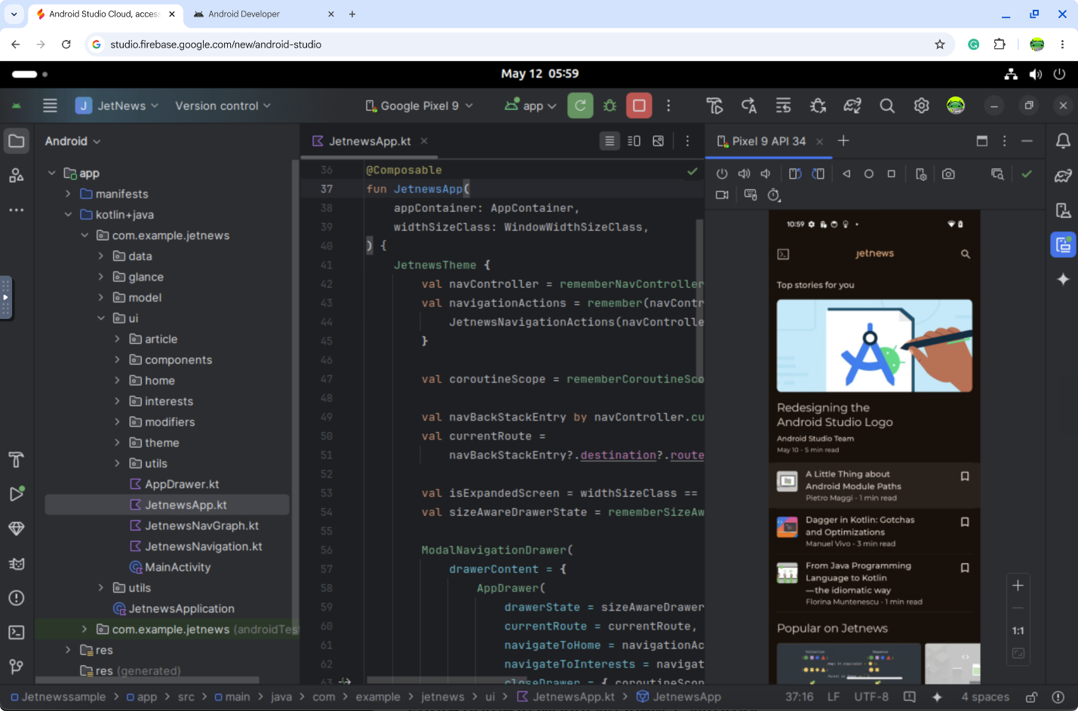
Рисунок 6 — Интерфейс Android Studio.
Для начала опишем зависимости build.gradle (Листинг 2).
Листинг 2 — build.gradle (только блок dependencies)
dependencies {
implementation 'com.google.android.material:material:1.11.0'
implementation 'androidx.appcompat:appcompat:1.6.1'
implementation 'androidx.constraintlayout:constraintlayout:2.1.4'
implementation 'androidx.recyclerview:recyclerview:1.3.2'
}

Теперь можно описать макет главного экрана (Листинг 3).
Листинг 3 — res/layout/activity_main.xml
<?xml version="1.0" encoding="utf-8"?>
<LinearLayout xmlns:android="http://schemas.android.com/apk/res/android"
xmlns:app="http://schemas.android.com/apk/res-auto"
android:layout_width="match_parent"
android:layout_height="match_parent"
android:orientation="vertical"
android:background="@color/background">

<!-- AppBar -->
m.google.android.material.appbar.MaterialToolbar
android:id="@+id/toolbar"
android:layout_width="match_parent"
android:layout_height="?attr/actionBarSize"
android:background="@color/colorPrimary"
app:title="Конвертер единиц"
app:titleTextColor="@android:color/white" />

<!-- Категории: ChipGroup -->
m.google.android.material.chip.ChipGroup
android:id="@+id/chipGroup"
android:layout_width="match_parent"
android:layout_height="wrap_content"
android:padding="8dp"
app:singleSelection="true"
app:selectionRequired="true">

m.google.android.material.chip.Chip
android:id="@+id/chipLength"
style="@style/Widget.Material3.Chip.Filter"
android:layout_width="wrap_content"
android:layout_height="wrap_content"
android:checked="true"
android:text="Длина" />

m.google.android.material.chip.Chip
android:id="@+id/chipWeight"
style="@style/Widget.Material3.Chip.Filter"
android:layout_width="wrap_content"
android:layout_height="wrap_content"
android:text="Вес" />

</com.google.android.material.chip.ChipGroup>

<!-- Карточка ввода -->
m.google.android.material.card.MaterialCardView
android:layout_width="match_parent"
android:layout_height="wrap_content"
android:layout_margin="12dp"
app:cardElevation="4dp"
app:cardCornerRadius="12dp">

<LinearLayout
android:layout_width="match_parent"
android:layout_height="wrap_content"
android:orientation="vertical"
android:padding="16dp">

<!-- Поле ввода -->
m.google.android.material.textfield.TextInputLayout
android:layout_width="match_parent"
android:layout_height="wrap_content"
android:hint="Введите значение"
style="@style/Widget.MaterialComponents.TextInputLayout.OutlinedBox">

m.google.android.material.textfield.TextInputEditText
android:id="@+id/etInput"
android:layout_width="match_parent"
android:layout_height="wrap_content"
android:inputType="numberDecimal|numberSigned"
android:textSize="18sp"
android:imeOptions="actionDone" />

</com.google.android.material.textfield.TextInputLayout>

<Space android:layout_width="match_parent" android:layout_height="8dp" />

<!-- Spinner "Из" -->
<TextView
android:layout_width="match_parent"
android:layout_height="wrap_content"
android:text="Из:"
android:textColor="@color/textSecondary"
android:textSize="12sp" />

<Spinner
android:id="@+id/spinnerFrom"
android:layout_width="match_parent"
android:layout_height="48dp"
android:background="@drawable/spinner_bg"
android:padding="8dp" />

<!-- Кнопка обмена -->
<Button
android:id="@+id/btnSwap"
style="@style/Widget.MaterialComponents.Button.TextButton"
android:layout_width="wrap_content"
android:layout_height="wrap_content"
android:layout_gravity="center"
android:text="⇅ Поменять местами"
android:textColor="@color/colorPrimary" />

<!-- Spinner "В" -->
<TextView
android:layout_width="match_parent"
android:layout_height="wrap_content"
android:text="В:"
android:textColor="@color/textSecondary"
android:textSize="12sp" />

<Spinner
android:id="@+id/spinnerTo"
android:layout_width="match_parent"
android:layout_height="48dp"
android:background="@drawable/spinner_bg"
android:padding="8dp" />

<Space android:layout_width="match_parent" android:layout_height="8dp" />

<!-- Кнопка конвертации -->
<Button
android:id="@+id/btnConvert"
android:layout_width="match_parent"
android:layout_height="56dp"
android:backgroundTint="@color/colorPrimary"
android:text="КОНВЕРТИРОВАТЬ"
android:textColor="@android:color/white"
android:textSize="14sp"
android:letterSpacing="0.08" />

<!-- Результат -->
m.google.android.material.card.MaterialCardView
android:id="@+id/cardResult"
android:layout_width="match_parent"
android:layout_height="wrap_content"
android:layout_marginTop="12dp"
android:visibility="gone"
app:cardBackgroundColor="#E8F5E9"
app:cardCornerRadius="8dp"
app:strokeColor="#43A047"
app:strokeWidth="1dp">

<TextView
android:id="@+id/tvResult"
android:layout_width="match_parent"
android:layout_height="wrap_content"
android:gravity="center"
android:padding="14dp"
android:textColor="#2E7D32"
android:textSize="18sp"
android:textStyle="bold" />

</com.google.android.material.card.MaterialCardView>

</LinearLayout>
</com.google.android.material.card.MaterialCardView>

<!-- Заголовок таблицы -->
<TextView
android:id="@+id/tvTableHeader"
android:layout_width="match_parent"
android:layout_height="40dp"
android:background="@color/colorPrimaryLight"
android:gravity="center_vertical"
android:paddingStart="16dp"
android:text="Все единицы"
android:textColor="@color/colorPrimary"
android:textStyle="bold"
android:visibility="gone" />

<!-- RecyclerView для таблицы всех значений -->
<androidx.recyclerview.widget.RecyclerView
android:id="@+id/recyclerView"
android:layout_width="match_parent"
android:layout_height="0dp"
android:layout_weight="1"
android:clipToPadding="false"
android:paddingBottom="8dp" />

</LinearLayout>

Перейдем к строке элемента списка (Листинг 4).
Листинг 4 — res/layout/item_unit.xml
<?xml version="1.0" encoding="utf-8"?>
<LinearLayout xmlns:android="http://schemas.android.com/apk/res/android"
android:layout_width="match_parent"
android:layout_height="48dp"
android:orientation="horizontal"
android:paddingStart="16dp"
android:paddingEnd="16dp"
android:gravity="center_vertical">

<TextView
android:id="@+id/tvUnitName"
android:layout_width="0dp"
android:layout_height="wrap_content"
android:layout_weight="1.5"
android:textSize="14sp"
android:textColor="#212121" />

<TextView
android:id="@+id/tvUnitValue"
android:layout_width="0dp"
android:layout_height="wrap_content"
android:layout_weight="1"
android:gravity="end"
android:textSize="14sp"
android:textStyle="bold"
android:textColor="#1565C0" />

</LinearLayout>

Опишем ресурсы цветов (Листинг 5).
Листинг 5 — res/values/colors.xml
<?xml version="1.0" encoding="utf-8"?>
<resources>
lor name="colorPrimary">#1565C0</color>
lor name="colorPrimaryDark">#0D47A1</color>
lor name="colorPrimaryLight">#E3F2FD</color>
lor name="colorAccent">#FF6F00</color>
lor name="background">#FAFAFA</color>
lor name="textSecondary">#757575</color>
lor name="rowEven">#FFFFFF</color>
lor name="rowOdd">#F5F5F5</color>
lor name="rowSelected">#E3F2FD</color>
</resources>

Теперь перейдем к основному блоку — MainActivity.java (Листинг 6).
Листинг 6 — MainActivity.java
package com.example.unitconverter;

import android.graphics.Color;
import android.os.Bundle;
import android.text.Editable;
import android.text.TextWatcher;
import android.view.View;
import android.widget.*;
import androidx.appcompat.app.AppCompatActivity;
import androidx.recyclerview.widget.LinearLayoutManager;
import androidx.recyclerview.widget.RecyclerView;
import com.google.android.material.chip.Chip;
import com.google.android.material.chip.ChipGroup;
import com.google.android.material.textfield.TextInputEditText;

public class MainActivity extends AppCompatActivity {

private static final Object[][] LENGTH_UNITS = {
{"мм — миллиметр", 1e-3},
{"см — сантиметр", 1e-2},
{"дм — дециметр", 0.1},
{"м — метр", 1.0},
{"км — километр", 1000.0},
{"дюйм (inch)", 0.0254},
{"фут (foot)", 0.3048},
{"ярд (yard)", 0.9144},
{"миля (mile)", 1609.344},
{"мор. миля", 1852.0},
{"аршин (рус.)", 0.7112},
{"вершок (рус.)", 0.04445},
{"сажень (рус.)", 2.1336},
{"верста (рус.)", 1066.8},
{"световой год", 9.4607e15},
{"парсек", 3.0857e16},
};

private static final Object[][] WEIGHT_UNITS = {
{"мг — миллиграмм", 1e-6},
{"г — грамм", 1e-3},
{"кг — килограмм", 1.0},
{"т — метр. тонна", 1000.0},
{"карат", 2e-4},
{"унция (oz)", 0.028350},
{"фунт (lb)", 0.453592},
{"стоун (stone)", 6.350293},
{"пуд (рус.)", 16.3807},
{"золотник (рус.)", 4.266e-3},
};

private TextInputEditText etInput;
private Spinner spinnerFrom, spinnerTo;
private TextView tvResult, tvTableHeader;
private View cardResult;
private RecyclerView recyclerView;
private UnitAdapter adapter;

private Object[][] currentUnits = LENGTH_UNITS;
private int selectedRow = -1;

@Override
protected void onCreate(Bundle savedInstanceState) {
super.onCreate(savedInstanceState);
setContentView(R.layout.activity_main);

bindViews();
setupChips();
fillSpinners(LENGTH_UNITS);
setupRecycler();
setupListeners();
}

// ── Привязка view к полям ──────────────────────────────────
private void bindViews() {
etInput = findViewById(R.id.etInput);
spinnerFrom = findViewById(R.id.spinnerFrom);
spinnerTo = findViewById(R.id.spinnerTo);
tvResult = findViewById(R.id.tvResult);
cardResult = findViewById(R.id.cardResult);
tvTableHeader= findViewById(R.id.tvTableHeader);
recyclerView = findViewById(R.id.recyclerView);
}

// ── Chips переключения категорий ───────────────────────────
private void setupChips() {
ChipGroup cg = findViewById(R.id.chipGroup);
cg.setOnCheckedStateChangeListener((group, ids) -> {
if (ids.isEmpty()) return;
int id = ids.get(0);
currentUnits = (id == R.id.chipLength) ? LENGTH_UNITS : WEIGHT_UNITS;
fillSpinners(currentUnits);
clearResult();
});
}

// ── Заполнить спиннеры ─────────────────────────────────────
private void fillSpinners(Object[][] units) {
String[] names = new String[units.length];
for (int i = 0; i < units.length; i++)
names[i] = (String) units[i][0];

ArrayAdapter<String> a = new ArrayAdapter<>(this,
android.R.layout.simple_spinner_item, names);
a.setDropDownViewResource(android.R.layout.simple_spinner_dropdown_item);

spinnerFrom.setAdapter(a);
spinnerTo.setAdapter(a);

spinnerFrom.setSelection(3); // метр / кг по умолчанию
spinnerTo.setSelection(4);
}

// ── RecyclerView ───────────────────────────────────────────
private void setupRecycler() {
adapter = new UnitAdapter(new String[0], new String[0], -1);
recyclerView.setLayoutManager(new LinearLayoutManager(this));
recyclerView.setAdapter(adapter);
}

// ── Слушатели событий ──────────────────────────────────────
private void setupListeners() {

findViewById(R.id.btnConvert).setOnClickListener(v -> doConvert());

findViewById(R.id.btnSwap).setOnClickListener(v -> {
int from = spinnerFrom.getSelectedItemPosition();
int to = spinnerTo.getSelectedItemPosition();
spinnerFrom.setSelection(to);
spinnerTo.setSelection(from);
if (etInput.getText() != null && !etInput.getText().toString().isEmpty())
doConvert();
});

// Конвертация «на лету» при вводе
etInput.addTextChangedListener(new TextWatcher() {
public void afterTextChanged(Editable s) { doConvert(); }
public void beforeTextChanged(CharSequence s, int st, int c, int a) {}
public void onTextChanged(CharSequence s, int st, int b, int c) {}
});
}

// ── Основная логика конвертации ────────────────────────────
private void doConvert() {
String raw = etInput.getText() != null ? etInput.getText().toString().trim() : "";
if (raw.isEmpty()) { clearResult(); return; }

double value;
try {
value = Double.parseDouble(raw.replace(',', '.'));
} catch (NumberFormatException e) {
tvResult.setText("Ошибка: введите число");
tvResult.setTextColor(Color.RED);
cardResult.setVisibility(View.VISIBLE);
return;
}

int fromIdx = spinnerFrom.getSelectedItemPosition();
int toIdx = spinnerTo.getSelectedItemPosition();

double fromK = (double) currentUnits[fromIdx][1];
double toK = (double) currentUnits[toIdx][1];
double inBase = value * fromK;
double result = inBase / toK;

String fromName = shortName(fromIdx);
String toName = shortName(toIdx);

tvResult.setText(formatNum(value) + " " + fromName
+ " = " + formatNum(result) + " " + toName);
tvResult.setTextColor(Color.parseColor("#2E7D32"));
cardResult.setVisibility(View.VISIBLE);

// Обновить таблицу всех единиц
String[] unitNames = new String[currentUnits.length];
String[] unitValues = new String[currentUnits.length];
for (int i = 0; i < currentUnits.length; i++) {
double k = (double) currentUnits[i][1];
unitNames[i] = (String) currentUnits[i][0];
unitValues[i] = formatNum(inBase / k);
}
adapter.update(unitNames, unitValues, toIdx);
tvTableHeader.setText("Все единицы → для " + formatNum(value) + " " + fromName);
tvTableHeader.setVisibility(View.VISIBLE);
}

private String shortName(int idx) {
String full = (String) currentUnits[idx][0];
return full.split("—")[0].trim().split("\\(")[0].trim();
}

private String formatNum(double v) {
if (Double.isInfinite(v) || Double.isNaN(v)) return "∞";
if (v == 0) return "0";
double abs = Math.abs(v);
if (abs >= 1e9 || (abs < 1e-4 && abs > 0))
return String.format("%.4e", v);
if (abs >= 100)
return String.format("%.4f", v);
return String.format("%.8f", v);
}

private void clearResult() {
cardResult.setVisibility(View.GONE);
tvTableHeader.setVisibility(View.GONE);
}
}

Теперь можно описать мост между источником данных и представлением, который преобразует данные в визуальные элементы — RecyclerView Adapter (Листинг 7).
Листинг 7 — UnitAdapter.java
package com.example.unitconverter;

import android.graphics.Color;
import android.view.*;
import android.widget.TextView;
import androidx.annotation.NonNull;
import androidx.recyclerview.widget.RecyclerView;

public class UnitAdapter extends RecyclerView.Adapter<UnitAdapter.VH> {

private String[] names, values;
private int highlighted;

public UnitAdapter(String[] names, String[] values, int highlighted) {
this.names = names;
this.values = values;
this.highlighted = highlighted;
}

public void update(String[] names, String[] values, int highlighted) {
this.names = names;
this.values = values;
this.highlighted = highlighted;
notifyDataSetChanged();
}

@NonNull @Override
public VH onCreateViewHolder(@NonNull ViewGroup p, int t) {
View v = LayoutInflater.from(p.getContext())
.inflate(R.layout.item_unit, p, false);
return new VH(v);
}

@Override
public void onBindViewHolder(@NonNull VH h, int pos) {
h.name.setText(names[pos]);
h.value.setText(values[pos]);

if (pos == highlighted) {
h.itemView.setBackgroundColor(Color.parseColor("#E3F2FD"));
h.value.setTextColor(Color.parseColor("#1565C0"));
} else {
h.itemView.setBackgroundColor(pos % 2 == 0
? Color.parseColor("#FFFFFF") : Color.parseColor("#F5F5F5"));
h.value.setTextColor(Color.parseColor("#1565C0"));
}
}

@Override public int getItemCount() { return names.length; }

static class VH extends RecyclerView.ViewHolder {
TextView name, value;
VH(View v) {
super(v);
name = v.findViewById(R.id.tvUnitName);
value = v.findViewById(R.id.tvUnitValue);
}
}
}

Дополнительно пропишем фон для Spinner (Листинг 8).
Листинг 8 — res/drawable/spinner_bg.xml
<?xml version="1.0" encoding="utf-8"?>
<shape xmlns:android="http://schemas.android.com/apk/res/android"
android:shape="rectangle">
<solid android:color="#FAFAFA" />
<stroke android:width="1dp" android:color="#BDBDBD" />
rners android:radius="8dp" />
</shape>

В итоге у нас получилось следующее Android приложение для конвертации единиц измерения (Рисунок 7).
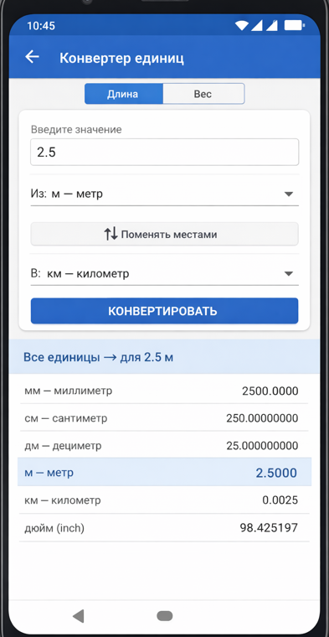
Рисунок 7 — Интерфейс приложения для конвертации единиц измерения.

Вывод
В ходе лабораторной работы была освоена технология разработки графических пользовательских интерфейсов на Java для двух платформ. На Desktop-платформе с использованием Eclipse WindowBuilder изучены базовые компоненты Swing: JFrame, JComboBox, JTextField, JTable и JButton. На мобильной платформе Android реализовано аналогичное приложение с применением компонентов Material Design 3 — Spinner, RecyclerView, ChipGroup и MaterialCardView. В обоих приложениях реализован конвертер единиц длины (16 единиц, включая русские исторические — аршин, сажень, верста) и единиц веса (10 единиц). Алгоритмическое ядро приложения оказалось идентичным на обеих платформах и переносится без изменений — различается только UI-слой. Полученные навыки позволяют проектировать кроссплатформенные приложения, разделяя бизнес-логику и представление данных.

